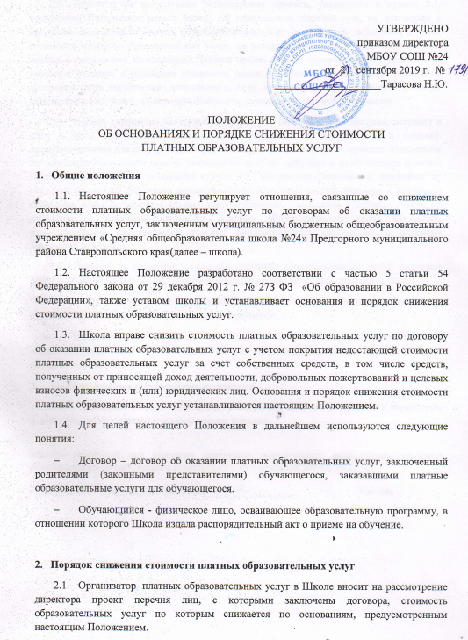

2.2 Директор по результатам рассмотрения проекта, указанного в пункте 2.1. настоящего Положения, издает приказ об утверждении перечня лиц, по договорам с которыми снижается стоимость образовательных услуг (с указанием оснований и части стоимости платных образовательных услуг, на которую указанная стоимость снижается согласно настоящему Положению). Данный приказ должен содержать явное указание на принятое решение о снижении стоимости платных образовательных услуг, реквизиты договоров (дата заключения, вступления в силу и стороны), часть стоимости платных образовательных услуг, на которую стоимость, указанная в договоре, снижается.

* 1. Приказ директора, указанный в пункте 2.2. настоящего Положения, вступает в силу с даты его издания либо в срок, указанный в приказе или в порядке, предусмотренном для вступления в силу локальных актов школы. В приказе, издаваемом на основании настоящего пункта, указывается срок его действия и (или) порядок отмены. Приказ, издаваемый на основании пункта 2.2. настоящего Положения, доводится до сведения родителей (законных представителей) обучающихся, по договору с которыми стоимость платных образовательных услуг снижается. Указанным в приказе лицам, по договорам с которыми стоимость платных образовательных услуг снижается, незамедлительно направляются проекты дополнительных соглашений о внесении изменений в договор.
  2. Приказы о снижении стоимости платных образовательных услуг подлежат отмене директором полностью или частично (либо в них вносятся изменения),  если:
* в них содержатся недостоверные сведения о лицах, по договору с которыми стоимость платных образовательных услуг снижается;
* применительно к лицам, по договору с которыми стоимость платных образовательных услуг была снижена, утрачены основания снижения стоимости платных образовательных услуг.

1. **Заключительные и переходные положения**
   1. **Настоящее Положение вступает в силу с момента его утверждения директором и действует до его отмены в установленном порядке.**

Мнение родителей при принятии локального нормативного акта учтено, протокол общешкольного родительского комитета от « 19 » сентября 2019 г. № 1.

Председатель Родительского комитета_________________ /Кайшева Г.Г.)